Tunable Parametrized Walking

# 1.- Lógica del caminado

**RS**

**LS**

**SLS**

**LFB**

**RFB**

**SRS**

**ERS**

**ELS**

**FSS**

Table I. Main parameters for Bioloid robot walking.

|  |  |  |
| --- | --- | --- |
| No. | Parameter | Symbol |
| **PELVIS CENTER** | | |
| 10 | Pelvis Center |  |
| 11 | Pelvis Center |  |
| 12 | Trunk Pitch |  |
| 13 | Shoulder Pitch |  |
| 14 | Shoulder Roll |  |
| 15 | Elbows Pitch |  |
| **PELVIS OSCILACION** | | |
| 16 | Pelvis Oscillation |  |
| 17 | Trunk Roll |  |
| 18 | Arms Pitch |  |

|  |  |  |
| --- | --- | --- |
| No. | Parameter | Symbol |
| **WALK** | | |
| 1 | Strides |  |
| 2 | Stride Length () |  |
| 3 | Stride Length () |  |
| 4 | Turn () |  |
| 5 | Foot Height () |  |
| **TIMES** | | |
| 6 | Step Period |  |
| 7 | Double Support Pause |  |
| 8 | Start of each stride |  |
| 9 | Duration of stride |  |

Tabla II.- Parámetros para compensar asimetría de piernas y backlash en el robot real

|  |  |  |
| --- | --- | --- |
| No. | Parámetro | Símbolo |
| **RIGIDEZ PIERNA IZQUIERDA (APOYO)** | | |
| 29 | Cabeceo Tobillo Apoyo |  |
| 30 | Cabeceo Rodilla Apoyo |  |
| 31 | Cabeceo Cadera Apoyo |  |
| 32 | Alabeo Tobillo Apoyo |  |
| 33 | Alabeo Cadera Apoyo |  |
| **RIGIDEZ PIERNA IZQUIERDA (LIBRE)** | | |
| 34 | Cabeceo Tobillo Libre |  |
| 35 | Cabeceo Rodilla Libre |  |
| 36 | Cabeceo Cadera Libre |  |
| 37 | Alabeo Tobillo Libre |  |
| 38 | Alabeo Cadera Libre |  |

|  |  |  |
| --- | --- | --- |
| No. | Parámetro | Símbolo |
| **PIES ALINEADOS** | | |
| 21 | Guiñada Izquierda |  |
| 22 | Guiñada Derecha |  |
| 23 | Offset X Izquierdo |  |
| 24 | Offset Y Izquierdo |  |
| 25 | Offset Z Izquierdo |  |
| 26 | Offset X Derecho |  |
| 27 | Offset Y Derecho |  |
| 28 | Offset Z Derecho |  |

|  |  |  |
| --- | --- | --- |
| No. | Parámetro | Símbolo |
| **RIGIDEZ PIERNA DERECHA (APOYO)** | | |
| 39 | Cabeceo Tobillo Apoyo |  |
| 40 | Cabeceo Rodilla Apoyo |  |
| 41 | Cabeceo Cadera Apoyo |  |
| 42 | Alabeo Tobillo Apoyo |  |
| 43 | Alabeo Cadera Apoyo |  |
| **RIGIDEZ PIERNA DERECHA (LIBRE)** | | |
| 44 | Cabeceo Tobillo Libre |  |
| 45 | Cabeceo Rodilla Libre |  |
| 46 | Cabeceo Cadera Libre |  |
| 47 | Alabeo Tobillo Libre |  |
| 48 | Alabeo Cadera Libre |  |

# 3.- Ejemplo del caminado Diagonal hacia la izquierda

La Fig. 2 muestra una secuancia de pasos iniciando con pie izquierdo y sin giro. El caminado está compuesto por los estados: 1) PLL 2) PDA, 3) PIA, 4) P DA, 5) PIA, 6) PDA y 7) PLL interconectados por los movimientos correspondientes. La lo

A

B

C

B

A

C

A

B

C

B

A

C

A

B

C

A

B

C

A

B

C

Fig.2 Dibujo esquemático del caminado diagonal del robot.

La localización de cada pie y de la proyección de la pelvis así como los instantes de tiempo serán especificados por medio de los parámetros que describimos en la siguiente sección. En el ejemplo se ilustra una duración total del paso de .

La idea principal del algoritmo propuesto para el caminado se ilustra mediante el ejemplo siguiente donde se especifica un caminado hacia adelante y hacia la izquierda (ver Fig. 2); los valores de los parámetros mas importantes (ver Sección 3) a considerar se muestran en la tabla I:

Tabla I.- Parámetros principales para el caminado del robot Bioloid

|  |  |  |
| --- | --- | --- |
| Parámetro | Símbolo | Valor |
| Zancadas |  |  |
| Longitud Zancada x |  |  |
| Longitud Zancada y |  |  |
| Duración |  |  |

Estos parámetros indican que se darán zancadas en total, que una zancada normal tendrá una longitud de cm hacia adelante y cm hacia la izquierda y que la duración de todas las zancadas es de ms. De acuerdo a la Fig. 1 se inicia el ciclo de caminado con media zancada izquierda, para luego continuar con 4 zancadas: derecha – izquierda – derecha – izquierda y finalizar con una media zancada izquierda. La tabla II Muestra las coordenadas de los puntos A (pelvis), B (pie izquierdo) y C (pie derecho) correspondientes a cada una de las fases del caminado que se ilustran en la Figura 2.

A

B

C

B

A

C

A

B

C

B

A

C

A

B

C

A

B

C

A

B

C

Fig.2 Dibujo esquemático del caminado diagonal del robot.

Tabla II.- Coordenadas de los pies y pelvis

|  |  |  |  |  |  |  |  |  |  |  |  |
| --- | --- | --- | --- | --- | --- | --- | --- | --- | --- | --- | --- |
| Punto | Coord. X | Coord. Y | t (ms) | Punto | Coord. X | Coord.  Y | t (ms) | Punto | Coord. X | Coord.  Y | t (ms) |
| **Pelvis (A)** | 0 | 0 | 0 | **Pie Izquierdo (B)** | 0 | 0+3.85 | 0 | **Pie Derecho (C)** | 0 | 0-3.85 | 0 |
| 2.5 | 2 | 800 | 5 | 4+3.85 | 800 | 2.5 | 0-3.85 | 800 |
| 7.5 | 4 | 1600 | 5 | 4+3.85 | 1600 | 7.5 | 4-3.85 | 1600 |
| 12.5 | 6 | 2400 | 15 | 8+3.85 | 2400 | 12.5 | 4-3.85 | 2400 |
| 17.5 | 8 | 3200 | 15 | 8+3.85 | 3200 | 17.5 | 8-3.85 | 3200 |
| 22.5 | 10 | 4000 | 25 | 12+3.85 | 4000 | 22.5 | 8-3.85 | 4000 |
| 25 | 12 | 4800 | 25 | 12+3.85 | 4800 | 0 | 0-3.85 | 0 |

La pelvis (A) se mueve hacia adelante cm en la primer media zancada () mientras que en las siguientes 4 zancadas avanza 5 cm () para finalmente avanzar nuevamente solo 2.5 cm en la media zancada final. Por otra parte, la pelvis se desplaza 2 cm () hacia la izquierda en cada zancada.

# Trayectorias para el caminado omnidireccional

Las trayectorias

Una de las características principales del software *Humanoid Interact* es que sirve para realizar un caminado parametrizado para el robot Bioloid. En esta sección explicaremos en detalle las trayectorias propuestas para la pelvis y los pies del robot. Las trayectorias se planifican en espacio de tareas; que consiste en seis componentes: tres para la posición y tres más para la orientación; las trayectorias corresponden a:

A continuación describiremos las trayectorias de cada una de estas componentes para los seis movimientos descritos en la sección *Lógica del caminado*.

## Trayectorias constantes para a todo el caminado

Se considera que los pies siempre estarán paralelos al piso, sin inclinación en cabeceo ni en alabeo, es decir:

Para el enfoque propuesto la altura de la pelvis es constante, y esta especificada por el parámetro 11, es decir:

Asimismo, el tronco lleva un cabeceo constante, dado por el parámetro 12, es decir:

Los restantes doce parámetros son variables cuyas trayectorias se describen a continuación.

## Inicio Derecha e Inicio Izquierda

Para el inicio del caminado se considera que ambos pies están lado a lado. El marco de referencia para este primer paso se coloca al centro de ambos pies. Es con respecto a este marco que se especifican las posiciones y orientaciones de la pelvis y de los pies. Aunque a cada zancada se re-define un marco para el movimiento de los elementos del robot, este primer marco es la referencia de todo el caminado.

La duración de la primer zancada, correspondiente al movimiento de *Inicio Izquierda* se toma del parámetro 6, **Duración** (correspondiente al Primer Paso), por lo tanto la variable instantánea cumple la condición:

Durante este lapso de tiempo uno de los pies esta fijo ya que sirve de apoyo por lo que se tiene que:

; ; ;

Donde es la distancia del centro del los pies al pie derecho o izquierdo.

El pie libre inicia su desplazamiento en el instante especificado por medio del parámetro 8, y tiene la duración especificada por medio del parámetro 9. En este intervalo de tiempo este pie debe alcanzar su posición final, la cual depende de la longitud del paso en (Parámetro 2) y en (Parámetro 3), dadas por:

;

En avance frontal () se da medio paso mientras que en movimiento lateral se da un paso entero. Las trayectorias puede ser expresada por medio de

con

La grafica de esta función se presenta en el Apéndice 1. La idea de emplear estas funciones es que la velocidad y aceleración del movimiento sean cero al inicio y final del periodo especificado. La trayectoria en y en tienen la misma forma, con los mismos periodos, por lo que se usa la formula mostrada en Ec. ()La única diferencia es la amplitud del movimiento en este sentido la cual es .

----

En lo que respecta a la altura del pie, el movimiento se realiza durante el mismo periodo de tiempo, pero, ya que el pie debe subir y bajar en este periodo, se utiliza una cicloidal particular:

Donde

La guiñada del pie es de la misma forma que la trayectoria en con los mismos periodos y función *Cicloidal_1*. La diferencia es que es en grados (°), no en cm y la amplitud es , la cual se especifica por medio del parámetro 5:

En lo que respecta a la pelvis, el desplazamiento en esta dado por

; con

Esta curva se muestra en el Apéndice. Durante el periodo solo alcanza la mitad de la amplitud con respecto a la curva . La amplitud es

para que la pelvis avance solo la mitad del avance del pie derecho. La curva inicia suavemente pero en el punto final tiene una pendiente de

Esto significa que la velocidad de crucero de la pelvis se alcanza durante la primer zancada y está dada por la mitad del avance frontal (Longitud de paso) dividida entre la duración de un paso. Para zancadas de 10 cm en un seg. la velocidad de crucero de la pelvis es de 5 cm / seg.

El desplazamiento en de la pelvis esta dado por

Donde

; ; y

Las gráficas de la trayectoria de la pelvis para , y . En primer lugar se considera un caminado rectilíneo () y en segundo lugar un caminado diagonal con

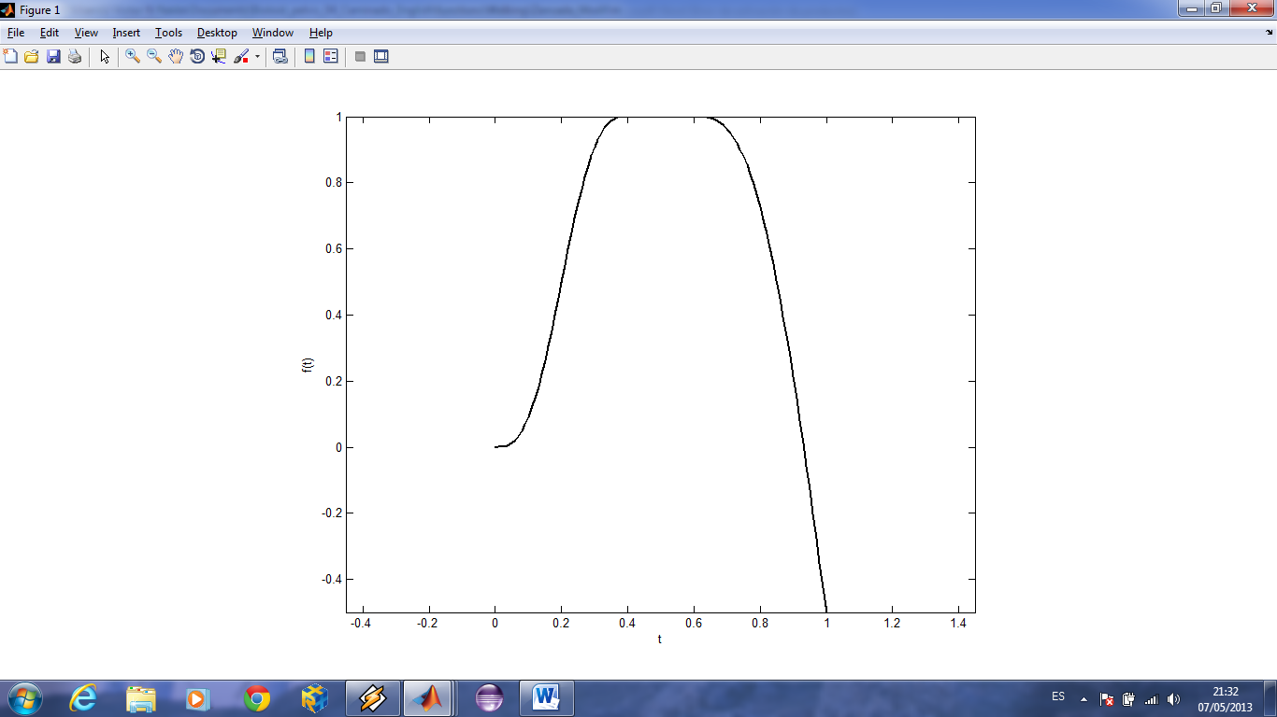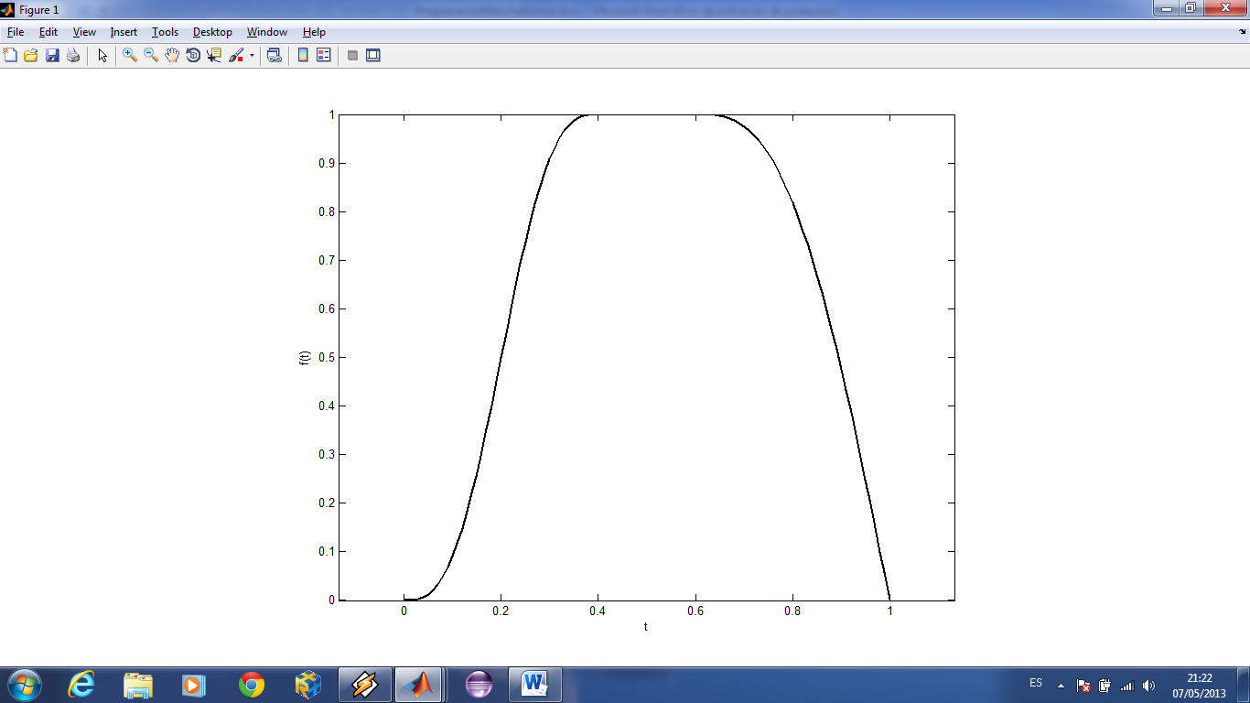

Fig. x Trayectorias de la pelvis para el movimiento inicio derecha

La pelvis se desplaza en un tiempo a la izquierda y permanece en este sitio durante , para regresar al centro en un tiempo si el caminado no es rectilíneo la pelvis se situa a la mitad del desplazamiento lateral del pie.

El parámetro para este movimiento y sirva para aplicar las mismas trayectorias al movimiento inicio izquierda, en cuyo caso tomara el valor .

Finalmente, la trayectoria correspondiente al alabeo del tronco está dada por:

La trayectoria resultante es similar a la que se muestra en la Fig. x a).

## Zancada Derecha y Zancada Izquierda

Una vez que se ha dado la primer zancada, la cual dura seg (Primer paso), el robot tiene un pie detrás del otro, dependiendo si el movimiento de inicio, fue *Inicio Derecha* o *Inicio Izquierda* nos encontremos en el estado *Pie Izquierdo atrás* o *Pie Derecho Atrás* (Ver Fig. X) respectivamente. El siguiente movimiento es el de *Zancada Derecha* o *Zancada Izquierda,* cuyas trayectorias en espacio de trabajo se presentan a continuación.

Para este movimiento el pie fijo tiene la siguiente configuración con respecto a un marco local redefinido para estar entre los dos pies.

; ; ;

Obviamente, el pie fijo esta adelante del marco ya que el movimiento consiste en desplazar el pie libre de atrás del marco de referencia hacia adelante de dicho marco.

# Apéndice I: Trayectorias cicloidales

En este apéndice se describen las trayectorias cicloidales utilizadas en la especificación de nuestro caminado.

## Cicloidal 1

Se considera la siguiente función:

Para una amplitud y una duración o periodo su grafica se muestra en la Fig. x.

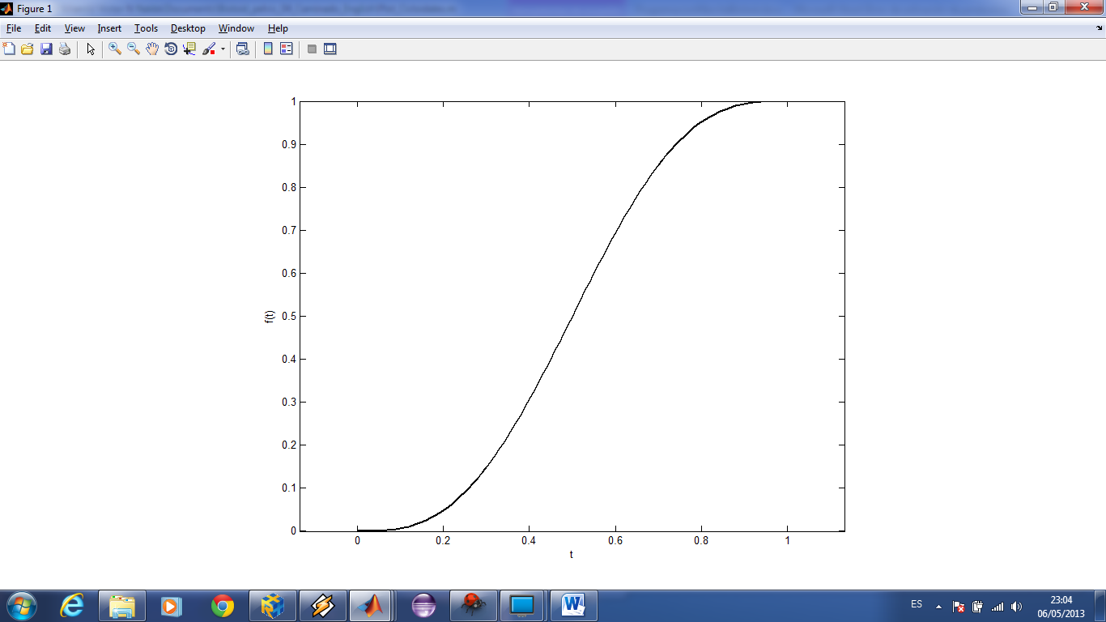

Fig. x

Podemos notar que la curva empieza y finaliza suavemente; es fácil observar que la velocidad y aceleración son cero para y .

## Cicloidal 2

Se considera la siguiente función:

Para una amplitud y una duración o periodo su grafica se muestra en la Fig. x.

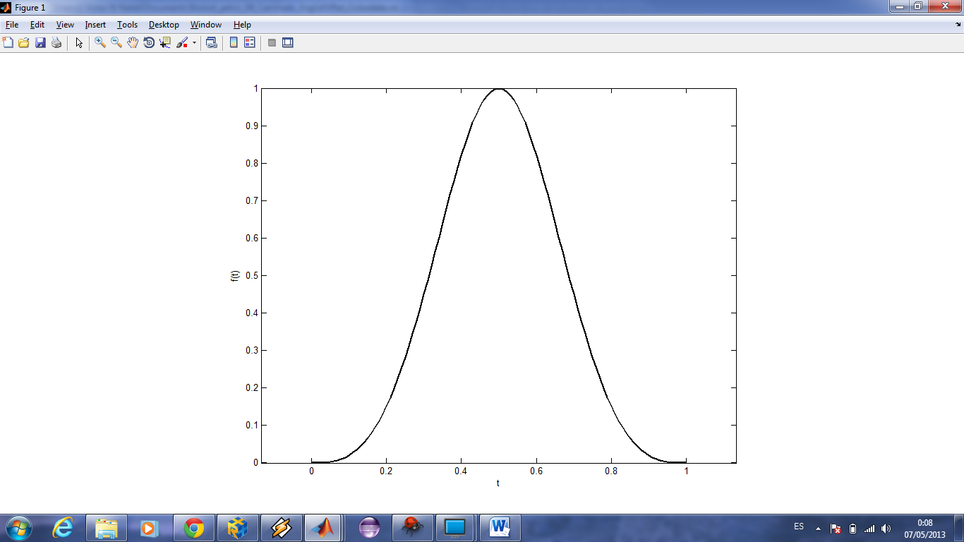

Fig. x

Al igual que la *Cicloidal_1* la curva empieza y finaliza suavemente; en este caso se trata de una función que inicia y termina en cero con un pico máximo de en .

## Cicloidal 3

La trayectoria cicloidal de inicio está dada por la siguiente función:

Para una amplitud y una duración o periodo su grafica se muestra en la Fig. x.

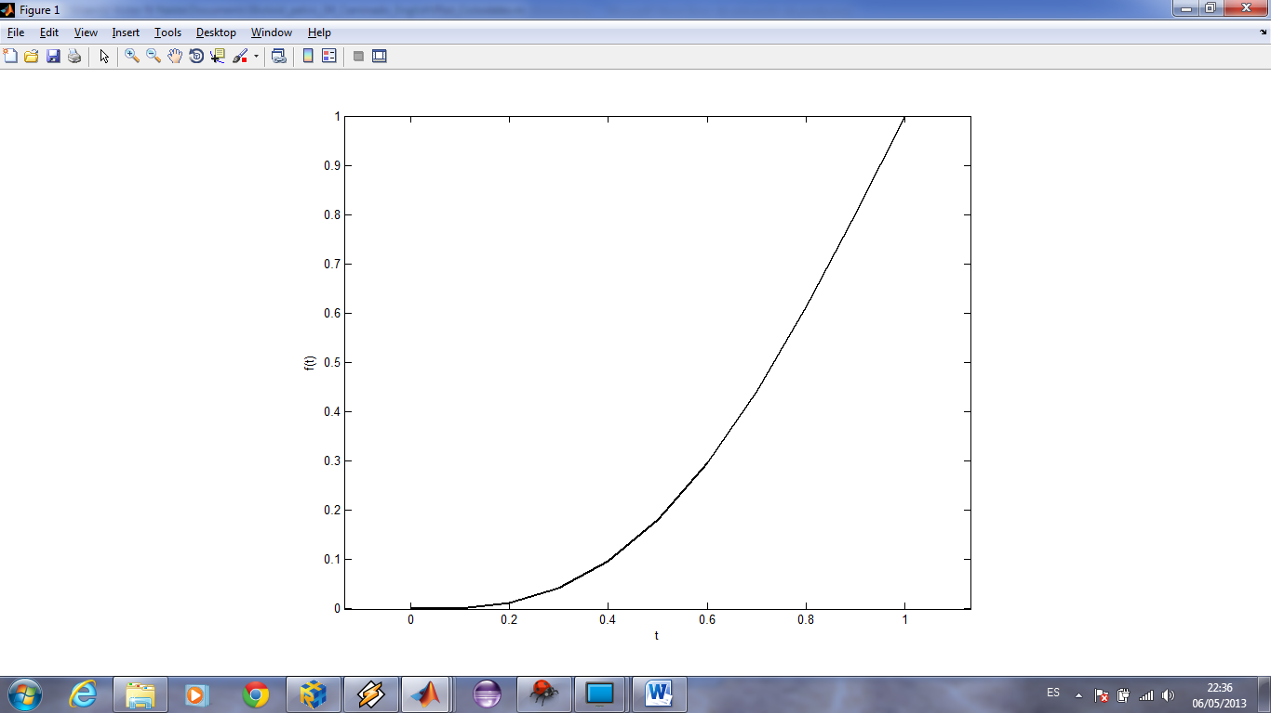

Fig. x

Podemos notar que la curva empieza suavemente, con velocidad y aceleración cero, para alcanzar una amplitud máxima de cuando . La velocidad final es .

## Cicloidal 4

La trayectoria cicloidal de inicio está dada por la siguiente función:

Para una amplitud y una duración o periodo su grafica se muestra en la Fig. x.

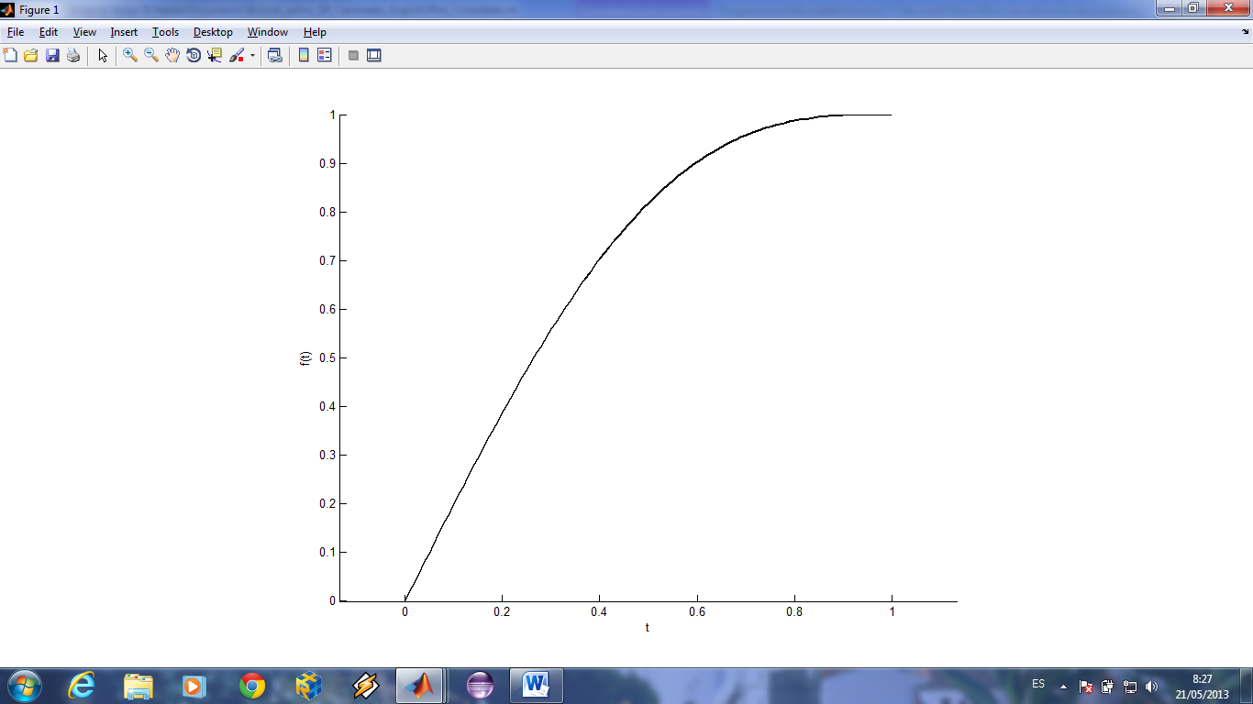

Fig. x

Podemos notar que la curva empieza suavemente, con velocidad y aceleración cero, para alcanzar una amplitud máxima de cuando . La velocidad final es .

## Cicloidal 5

La trayectoria cicloidal de inicio está dada por la siguiente función:

Para una amplitud y una duración o periodo su grafica se muestra en la Fig. x.

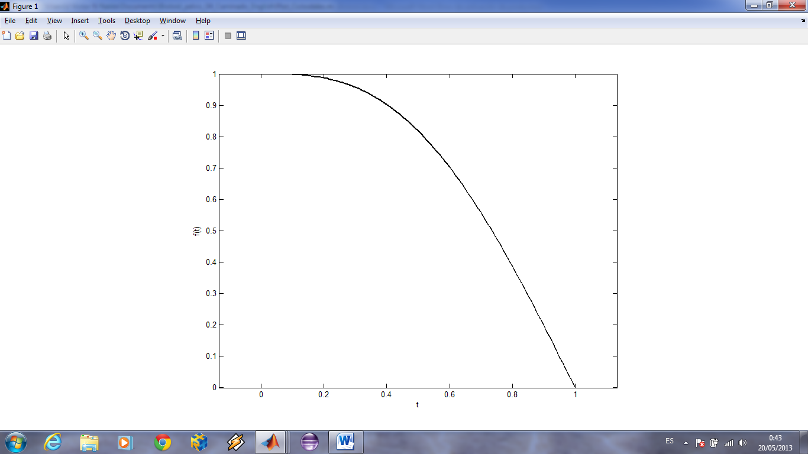

Fig. x

Podemos notar que la curva empieza suavemente, con velocidad y aceleración cero, para alcanzar una amplitud máxima de cuando . La velocidad final es .